Stream transport的分析结果：

- 网络服务器线程模型，一般有生产者/消费者、领导者/跟随者、主动对象几种。对于客户端来说，我认为目前的线程模型就可以，也即一个connect线程（连接成功或失败后该线程即退出），驱动，一个发送线程和一个接收线程，就应该足够了。
- 至于m_eTransportMode和m_bBigEndian，由于是在构造对象时赋值，因此不加volatile可以提高效率。不过，volatile好像并没有保证线程安全，这个可能在vc下可以很好的工作，但是我记得在bcb里面这个有点问题，另外其他操作系统是不是也会支持该关键字修饰过的变量的原子性，这个我不清楚，不过ACE里面封装有原子操作类。
- StreamTransport::ThreadReceive中有一个防止数据包超长的断言，不过，我认为断言不太好，应该用if判断一下，否则除了release版本没有办法保护外，debug版出断言也没有必要。因为这个是我们防止别人恶意攻击我们服务器的，不光是为了查找程序错误。
- 使用do{}while(0)，我们的代码里面有goto语句，我们可以通过dowhile(0)来消除他们，比如
{
…
If( FALSE == bConnecteState )
Goto FAIL;
Else if(bConnecteState)
Goto SUC;
…
FAIL:
…
SUC:
…
}
可以这样写：
{
Do
{
If( FALSE == bConnecteState )
break;
Else if(bConnecteState)
break;
}while(0);
}
此外，对于SAFE_CLOSE_HANDLE之类的宏，建议用这个方法
#define SAFE_CLOSE_HANDLE(h) do{CloseHandle(h); h = NULL;}while(0)
这样可以避免下面的情况：
如果我们这样定义
#define SAFE_CLOSE_HANDLE(h) {CloseHandle(h); h = NULL;}
因为c和c++程序员喜欢在语句后面加“;”， 那么，下面的代码就会出错
If(!p)
SAFE_CLOSE_HANDLE(p);
Else
Printf(“cannot close handle”);
而是用do{}while(0)则不会，因为宏定义中，并没有包含“;”，完全由用户自己加（不过忘记加也会出错。呵呵）。
- 是不是包含一个可以使用域名的connect方法，比如，我们的服务器可能会更换ip，这样以前客户端的用户就会连不上我们的服务器，但是域名不会有这个问题。或者为了加快connect速度，采用ip+域名两种手段，ip放入加密的文件内，当指定ip无法连接到服务器时，尝试使用域名连接服务器，连接成功后，把新ip存回加密文件内。
- 我们的receive线程，首先会取包的大小，这样就避免了“粘包”问题。
- 这个框架我熟悉不久，我认为应该已经足够了，当然针对transport类的其他的优化办法，我没有考虑到，我考虑从下面两个方向优化：
  - 对我们的MsgQueue类加上一个上下水位标属性，上限值，可以防止带宽的过度占用问题；下水位，可以防止在队列内不超过两个数据包时，receive线程与客户线程（也许客户端自己也会在另一个线程里面去getmsg）的队列竟态情况（这时会影响网络引擎读包效率）。
  - 给MsgItem结构内增加一个变量，方便在socketio性能下降时，我们能把数据放回到队列内。
Struct MsgItem
{
…
Int pos;
…
};
- 互斥体的守卫类，个人感觉不错，可以在语句发生异常时，保证撤销互斥锁定。
- 对于内存池有两个版本，代码基本相同，我们可以把它做成一个模板类，这样我们以后只要维护一个版本的代码就行了，具体做法是，把线程安全作为策略类，以它为模板参数，声明一个NullMetux类，对于不要线程安全的地方，用这个参数；再声明一个线程安全的Mutex，在需要线程安全的地方使用这个。
- 对于StreamTransport的发送线程，一般是要求，只要select可写之后，就从MsgQueue中取消息，发送他们，直到发送队列空或者拥塞（目前我们就是这样处理的，不过，当一个包发送了一部分，就拥塞了，这时候，应该记录MsgItem中的pos，并放回到MsgQueue，并退出取msgqueue的while语句）。
- 如果，客户端性能无法提高很多的话，是不是考虑也给客户端用iocp呢？
- 协议解析部分，我们依靠操作系统的struct对齐方式和字节序，不知道将来我们的服务器和客户端是不是都要在32位windows系统内编译，如果系统不同，对齐方式有没有可能影响到我们处理协议，目前，我们是这样做的
LPVOID * pByte = m_pMsgQueue->GetMsg(200);
Struct AProtocol
{
Int a;
Char b;
Double c;
}
AProtocol * p = (AProtocol*)pByte;
这种C风格的方式，在定长协议处理中效率极高（因为没有编组/反编组操作）。将来会不会受操作系统升级（64位，比如windows7级别的服务器版本）和老用户维持的困扰。
13、 核心模板类TSFPTrunk，中用到了机器码。会跟机器或操作系统太相关了，如果升级到64位机器，这段机器码还需要维护，因此需要提供相关的汇编/c++代码，之后我们可以在具体操作系统下面，用机器码来替换（提供源码，维护方便）。

下面附带，我个人对stream 模型的分析模型，我把客户端的StreamTransport和服务器的StreamServer，做了统一，使基于stream模型架构的client和server基本框架一致了。当然，性能也许没有提高（可能会降低），但是维护工作显得简单了，结构性强，个人认为比较清晰（☺）。图中颜色比较深的是我们要根据服务/应用类型而定义的；浅色部分，是提高性能的关键类；无色部分属于执掌类或者架构相关类型。
分析类图
其中TLoongServerReactor和TLoongClientReactor是typedef后的类型，而这个SocketReactorInst类的svc方法，实现了如下的过程
while(m_sktEngine->is_Terminated())
{
recBuf = m_sktEngine->GetMsg();
if(recBuf)
{
if(!m_Handler)
m_Handler = m_eventAllocator->make_handler();
m_Handler->HandleInput(recBuf);
m_sktEngine->FreeMsg(recBuf);//不用客户端显示的去free了。
}
}
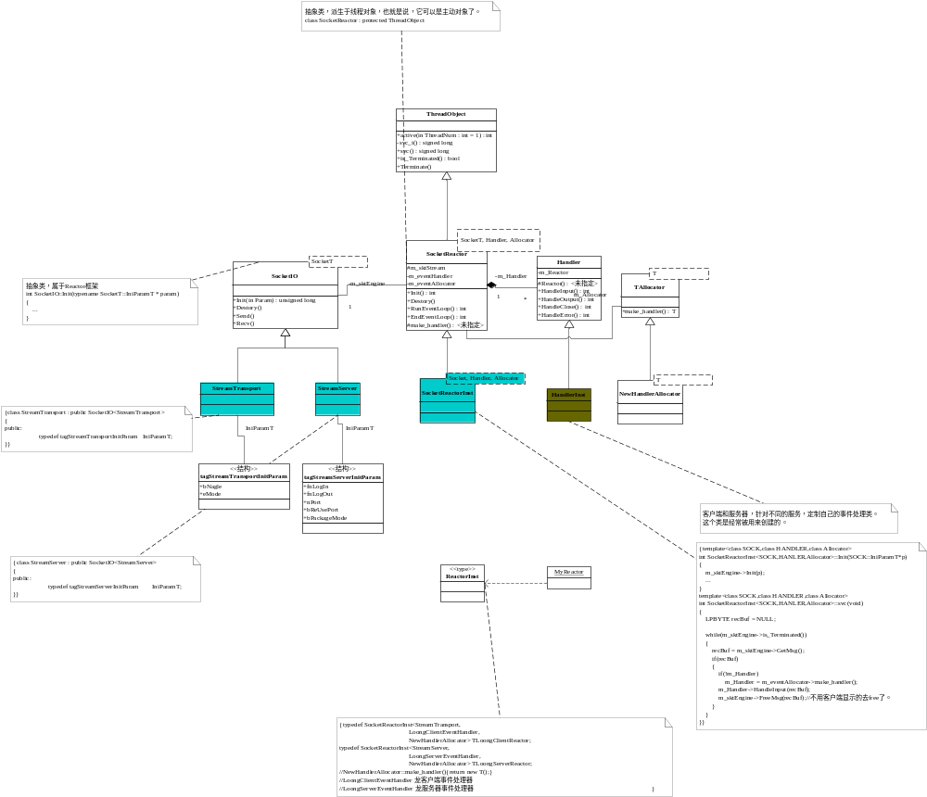
各个关键类所处的框架层次图，有些类是关键构件，却很通用，其实不用按我说的放进这个层里面去。
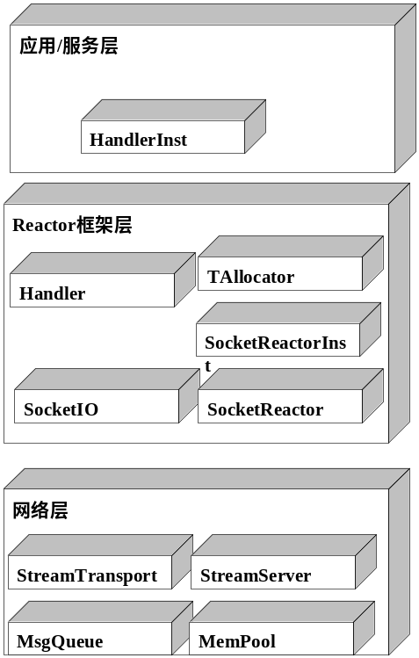
工具类声明
